5. a razred, 5. 5. 2020

NARAVOSLOVJE IN TEHNIKA

- Še vedno utrjujemo snov in preverjamo znanje.
- Naloge lahko rešuješ na računalniku, si jih natisneš in rešiš ter poslikaš, ali zapišeš odgovore v zvezek in poslikaš.
- V vsakem primeru mi pošlji rešene naloge.

- Rešitve: naloge, ki ste mi jih poslali ste v glavnem uspešno rešili. Nekateri se morate še malo bolj potruditi pri utemeljitvah in pojasnilih.
- Današnji dve uri sta še namenjeni preverjanju znanja, v četrtek začnemo z novo snovjo.

1. ura:

O zraku

Cilji:
- Učenec zna opisati sestavo zraka in razložiti njegov pomen.
- Učenec našteje nekaj ukrepov za čistejši zrak.
- Učenec zna ugotoviti, da je zrak zmes različnih plinov, in jih zna poimenovati (dušik, kisik, ogljikov dioksid).
- Učenec zna prepoznati in opisati glavne povzročitelje onesnaženosti zraka in lokalne onesnaževalce zraka.
- Učenec zna predlagati možne rešitve za čistejši zrak (zračni filtri).
- Učenec zna poiskati alternativne vire energije.
- Učenec zna vrednotiti ravnanje oz. odnos ljudi do onesnaževanja zraka in ob tem razložiti, kaj pomeni odgovoren odnos do okolja.

Ustrezno pobarvaj prikaz.

Naštej tri ukrepe za čistejši zrak:
- ___________________________________
___________________________________ - ___________________________________
___________________________________
- ___________________________________
___________________________________

Na prazne črte zapiši ustrezne izraze.
Zrak je _________________ plinov.
V njem je največ ____________________, in sicer okoli 78 %.
Okoli 21 % je _______________________
Preostali delež sestavljajo ______________ dioksid, voda, argon in drugi plini.
Za nas je najpomembnejši plin ___________________, saj
ga nujno potrebujemo za ________________________
Izdihavamo pa __________________________________
Naštej in na kratko opiši tri velike onesnaževalce zraka:
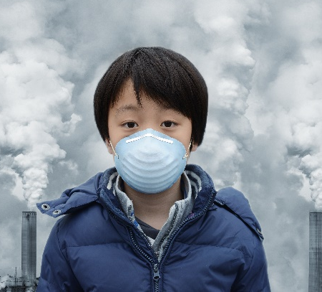
- ___________________________________
___________________________________
- ___________________________________
___________________________________
- ___________________________________
___________________________________

Na sliki je primer objekta, ki velja za enega največjih onesnaževalcev zraka.

Oglej si sliko in odgovori na vprašanja.

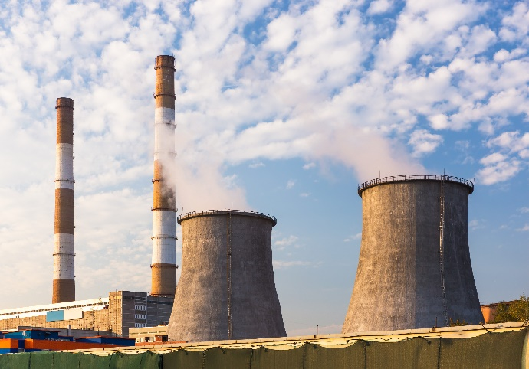
Kako se imenuje objekt na sliki? ___________________________

Kako je strokovnjakom uspelo zmanjšati onesnaževanje pri teh objektih? ___________________ ___________________________
___________________________

S čim bi lahko te objekte nadomestili, da bi bilo onesnaževanje manjše? _____________________________________________________________________________________________________________________
__________________________________________________________
__________________________________________________________
__________________________________________________________
__________________________________________________________

Pojasni sporočilo slike.
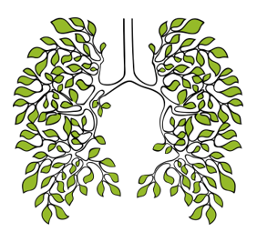
___________________________________
___________________________________
___________________________________
___________________________________
___________________________________

2.ura:
Delaš enako kot v prvi uri.

O vetru

Cilji:
- Učenec zna razložiti vzroke za nastanek vetrov.
- Učenec zna povezati izkušnje s pihanjem vetra z vremenskimi razmerami.
- Učenec zna opisati načine merjenja zračnega tlaka ter hitrosti in smeri vetrov.
- Učenec zna razložiti pomen vetra pri opraševanju rastlin in razširjanju semen (plodov).
- Učenec zna utemeljiti, kako izkoriščamo veter.
Obkroži črko pred pravilnim odgovorom.
Kaj je veter?
A Gibanje oblakov.
B Gibanje zraka.
C Vrtenje Zemlje okoli lastne osi.
Č Segrevanje Zemlje.
Zakaj nastajajo vetrovi?
A Zaradi močnega sonca.
B Zaradi izenačenja zračnih tlakov.
C Zaradi hudega mraza.
Č Zaradi razlik v zračnem tlaku.
Kateri izmed naštetih vetrov je najmočnejši?
A Burja.
B Vihar.
C Orkan.
Č Maestral.

Na prazne črte vpiši ustrezne pojme.
Hladen zrak je _________________ od toplega, zato se ____________
redkejši/gostejši spušča/dviguje
in potiska topel zrak navzgor.
Ko se zrak zaradi temperaturnih razlik giba, se topel zrak dviguje, na
tem mestu pa se ustvari __________________ zračni tlak.
^{visok/nizek}
Na mestu, kjer se hladen zrak spušča, nastane središče _____________
^{visokega/nizkega} zračnega tlaka.
Veter je gibanje zraka z območja __________________ na območje
^{visokega/nizkega}
____________________ zračnega tlaka.
^{visokega/nizkega}

Poveži, kar sodi skupaj.

topel in vlažen veter, ki ga običajno spremlja oblačno vreme s padavinami  hladen, suh in  sunkovit veter, ki običajno napoveduje lepo vreme | BURJA  JUGO | nevaren veter  nenevaren veter

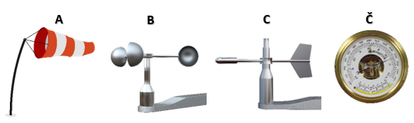
Oglej si slike in dopolni povedi.

Na sliki A je ____________________________________
Uporablja se za določanje _____________________________________
Na sliki B je ____________________________________

Uporablja se za merjenje _____________________________________
Na sliki C je ____________________________________

Uporablja se za določanje _____________________________________
Na sliki Č je ____________________________________
Uporablja se za merjenje _____________________________________

V čem sta si podobna čebela in veter?
________________________________________________________
_________________________________________________________
_________________________________________________________
_________________________________________________________
________________________________________________________

Oglej si sliko in odgovori.
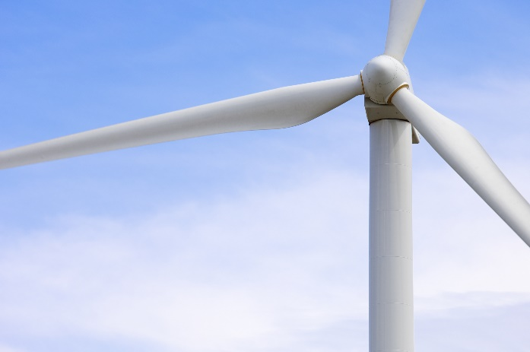
Kako se imenuje objekt na sliki?
__________________________
__________________________

Čemu služi? ________________
__________________________
__________________________

Ovrednoti ga z ekološkega stališča. _________________________________________________________
_________________________________________________________
_________________________________________________________
_________________________________________________________
_________________________________________________________
_________________________________________________________

